**Projekt Sahlgrenska**

Grupp Falkenberg består av:

Sarah Bernhardt

Tom Johansson

Jonathan Limén

Sebastian Lundgren

Jonathan Andersson

**DSU måndag 29/11 kl 8:15**

SB Skapar innehåll i backloggen, allt eftersom gruppens medlemmar kommer på fler saker och funktioner som skall göras. Jobbar även på eget projekt.

TJ Tom fortsätter på klassdiagrammet från fredagen.

JL Jobbar på att ansluta en hostad databas till applikationen – Visual studio 🡪 MySql.

SL Fortsätter fredagens arbete med att utveckla databasen.

JA Fortsätter med hemsidan.

Kommentarer: Ingen upplevde några större problem under fredagen som behövde lyftas under morgonens möte.

**DSU tisdag 30/11 kl 8:15**

SB Fortsätter gårdagens påbörjade arbete med att ordna upp i backloggen och ändra om korten till User-stories. Arbetar på eget projekt.

TJ Färdigställde klassdiagrammet under gårdagen och påbörjade att upprätta VPN som han fortsätter med under dagen.

JL Fortsätter med att försöka skapa en connection mellan MySql och applikationen som han påbörjade under gårdagen. Funkar med query, set och udate.

SL Anslutning till SQL funkar och gårdagens arbete med databasen fortsätter under dagen.

JA Arbetade under gårdagen med hemsidan och har indexsidan klar under dagen.

Kommentarer: Ingen upplevde några problem under gårdagen som behövde lyftas under morgonens möte

**DSU onsdag 1/12 kl 10:00**

**Vi hade ett längre möte. Sebastian delade skärm och vi gick tillsammans igenom databasen och dess innehåll innan värden läggs in. Jonathan L visade via delad skärm hur han connectade till databasen. Jonathan A delade skärm och visade hemsidan. Morgondagens möte sattes till 15.00.**

SB Arbetade i backloggen och med eget projekt under gårdagen. Planerar att lägga in data i mySql under dagen.

TJ programmerar funktionen ”lägga till ny patient”.

JL Testade funktioner i programmet under gårdagen och jobbar på grafiken till funktionen ”sök patient” i programmet under dagen.

SL Arbetade med att strukturera upp databasen under gårdagen och planerar att lägga in data i mySql under dagen.

JA slutförde arbetet med hemsidans indexsida under gårdagen. Idag påbörjar han inloggningsformulär.

Kommentarer: Ingen upplevde några problem under gårdagen som behövde lyftas under dagens möte

**DSU torsdag 2/12 kl 8:15**

SB Hann inte lägga in planerade data i databasen, inväntar presentation av första sprinten innan beslut om dagens planering.

TJ Korrigerade ”lägga till ny patient” eftersom ändringar av variabler gjordes i databasen, samt påbörjade implementering av ”boka rum – knapp”. Fixade även så att inloggning i program pratar med databasen. Arbetet med ”Boka rum” fortsätter under dagen.

JL Jobbade på grafiska element till funktionen ”sök-patient” och blev färdig under gårdagen. Fortsätter med programmeringen av funktionen idag.

SL Lade in data i databasen under gårdagen, samt började på att skapa views. Avvaktar med planering tills efter dagens presentation.

JA Fortsätter gårdagens arbete med inloggningsformulär hemsida under dagen.

Kommentarer: Ingen upplevde några problem under gårdagen som behövde lyftas under dagens möte

**DSU fredag 3/12 kl 8:15**

SB Jobbade med hemsidan, inlämningsuppgift.

TJ Fortsatte arbetet med ”boka rum”-knappen under gårdagen.

JL Programmerade funktionen ”ny patient” igår och ska uppdatera idag efter ändringar i databasen, samt snygga till i koden”

SL Skapade fler views, forsatte med det från gårdagen.

JA Påbörjade arbetet med inloggningsformulär hemsida under gårdagen. Arbetet fortsätter idag

Kommentarer: Ingen upplevde några problem under gårdagen som behövde lyftas under dagens möte

**DSU måndag 6/12 kl 8:15**

SB Jobbade med hemsidan på fredagen. Idag - bygga funktionen ”SearchOneLine” i bot för att få en effektivare kod. (livekodar i Visual Studio)

TJ Boka rum funktionen under fredagen. Idag - Bygga funktionen ”SearchOneLine” i bot för att få en effektivare kod. (livekodar i Visual Studio)

JL Snyggade till i koden under fredagen. Idag - bygga funktionen ”SearchOneLine” i bot för att få en effektivare kod. (livekodar i Visual Studio)

SL Skapade fler views under fredagen. Planerar att se över databasen och göra ev ändringar i ritningen så att den är uppdaterad.

JA Fixade inloggningen med PHP, authenticatade via servern under fredagen. Den kommer nu ihåg vem loggade in så man slipper göra det varje gång man ska in på någonting. Kollar vidare på admin-konsol. Lägger till kommandot ”Kolla på individuella patienter”. I nuläget finns bara ”visa alla doktorer”.

Kommentarer: Ingen upplevde några problem under gårdagen som behövde lyftas under dagens möte

**DSU tisdag 7/12 kl 8:15**

SB SearchOnLine i bot under gårdagen. Fick error i Visual studio som inte ville connecta till Mysql. Major problemlösning för att felsöka och av och ominstallera Nugent 20 gånger. Göra ändringar i bot med JL under dagen.

TJ Skapade en bot för SearchOneLine under gårdagen för att minimera kod. Planerar att fortsätta med knappen Boka möte. Pratar om ev ändringar i databasen med Sebastian efter morgonens möte.

JL SearchOnLine i bot under gårdagen. Förbättra funktionen från igår så att den hanterar ”null” värden på ett bra sätt under dagen.

SL Gjorde ändringar i databasen och skapade views efter ändringar. Skapade ”patient-appointments”. Felsöker under dagen visningar av views (se kommentarer).

JA La igår in en ”patient query” som kollar upp info om en specifik patient samt fixade lite buggar. Fortsätter med buggar under dagen.

***Kommentarer: SL upplever en del problem med att visa korrekta views. JA har stött på ”internal server error”.***

**DSU onsdag 8/12 kl 8:15**

SB Såg över databasen igår. JL delade skärm. Jobba vidare med hemsidan.

TJ Jobbade vidare med ”boka möte”- knappen igår. Jobbar på applikationens dashboard under dagen.

JL Arbetade under gårdagen på fler bot-funktioner. Problemlösning under dagen eftersom programmet krachar

SL Kollar databasen med TJ efter ändringarna som gjordes igår. Fortsätter gårdagens arbete med views. Påbörjar programmering av knapp ”lägga beställningar” tillsammans med SB idag.

JA Började på funktionen bokning av patienter igår. Fortsätter gårdagens jobb med att åtgärda buggar som dyker på i hemsidan.

***Kommentarer: Programmet kraschar vid ”null-value”. Ev lösning bollades under mötet.***

**DSU torsdag 9/12**

SB Påbörjade programmering och grafisk utformning av knappen/funktionen lägga beställningar av utrustning och lägga beställningar av medicin.

TJ Jobbade på applikationens dashboard under gårdagen. På hemskärmen listas kritisk patient, trycker man så clearas allt annat. Planering för dagen är få till så att patienten markeras som klar på hemskärmen.

JL Felsökte anledningen till att man kan söka efter fel saker i funktionen ”sök patient”. Jobbar idag med hosting av sidan på nätet. Jobbar vidare med problemet med ”null-value”. Se kommentar

SL Påbörjade programmering och grafisk utformning av knappen/funktionen lägga beställningar av utrustning och lägga beställningar av medicin.

JA Ägnade gårdagen till att göra klart ”bookings” för patienter och anställda på hemsidan. Funderar på design av hemsidan under dagen.

Kommentarer: Ingen upplevde några problem under gårdagen som behövde lyftas under dagens möte

**DSU fredag 10/12 kl 8:15**

SB Jobbade med koden till knapp för att beställa medicin med SL. Fortsätter med det idag. Funderar på tillvägagångssätt. Med SL

TJ Gårdagen – patient markeras nu som ”klar” på hemskärmen i programmet. Idag – funktion så att man ser sina bokningar som inloggad.

JL Löste problemet från igår (krasch vid null) tillsammans med SL. Ordna med filvägar på hemsidan så att hemsidan fungerar på nätet idag.

SL Jobbade med koden till knapp för att beställa medicin med SL. Fortsätter med det idag. Funderar på tillvägagångssätt. Med SB

JA Arbetade vidare med att designa och snygga till hemsidan och fortsätter med det arbetet idag.

Kommentarer: Ingen upplevde några problem under gårdagen som behövde lyftas under dagens möte

**DSU måndag 13/12 kl 8:15**

SB Skapade grafik och kod till knapp för beställning av utrustning och medicin under fredagen med SL

TJ Fixade så att en läsare i bot läser av hela tables under fredagen. Tänker fixa vissa highlightade buggar i programmet, utveckla ”patient.cs klassen”, koppla kalender till visa bokningar, visa patients bokningar, logga in som patient. Snygga till i koden.

JL I fredga – fortsatte med hosting av sida på nätet. Ordna med filvägar på hemsidan så att den fungerar på nätet idag.

SL Skapade grafik och kod till knapp för beställning av utrustning och medicin under fredagen med SB

JA fredagen: Skapade en ny MySQL klass som hanterar databasintegration, omstrukturering i all PHP-kod + design ändringar. Idag: Ny query som hämtar alla i critical tillstånd och visar upp på intranätets hemskärm + små designjusteringar.

Kommentarer: Ingen upplevde några problem under gårdagen som behövde lyftas under dagens möte

**DSU tisdag 14/12 kl 8:15**

SB Skrev färdigt koden till knapparna under gårdagen. Ska börja titta på uppgiften vi fick extra under senaste presentationen.

TJ Fixade buggar och skapade klass patient.cs igår. Idag är planen att fixa mötestider och doktorers tillgänglighet.

JL Uppdatera MySQL med nya data och views samt göra om Sök Patient för att kunna redigera vissa patientdata, logga ändringarna i patientdata och fylla ut med mer information. Jobbar tillsammans med SL idag

SL Uppdatera MySQL med nya data och views samt göra om Sök Patient för att kunna redigera vissa patientdata, logga ändringarna i patientdata och fylla ut med mer information. Jobbar tillsammans med JL idag

JA Jobbade igår med designen och på en sql-reader-sats samt implementerade ”critical-condition query”. Ska idag lägga till funktioner, tex ”visa doktorers bokade möten”.

Kommentarer: Ingen upplevde några problem under gårdagen som behövde lyftas under dagens möte

**DSU onsdag 15/12 kl 8:15**

SB Uppdatera MySQL med nya data och views samt göra om Sök Patient för att kunna redigera vissa patientdata, logga ändringarna i patientdata och fylla ut med mer information. Jobbar tillsammans med SL och JL idag. Fortsättning från igår.

TJ Fixade under gårdagen appointment-klass och gjorde adminfönstret och lade till en visning om vad som lagts till i databasen. Fortsätter idag med ”fixade med mötestider och doktorers tillgänglighet” vilket han har haft några problem med.

JL Uppdatera MySQL med nya data och views samt göra om Sök Patient för att kunna redigera vissa patientdata, logga ändringarna i patientdata och fylla ut med mer information. Jobbar tillsammans med SL och SB idag. Fortsättning från igår.

SL Uppdatera MySQL med nya data och views samt göra om Sök Patient för att kunna redigera vissa patientdata, logga ändringarna i patientdata och fylla ut med mer information. Jobbar tillsammans med SB och JL idag. Fortsättning från igår.

JA Fixar diverse buggar efter att databasen uppdaterats.

Kommentarer: Ingen upplevde några problem under gårdagen som behövde lyftas under dagens möte

**DSU torsdag 16/12 kl 8:15**

SB Såg över programmets funktionalitet och utförde testköringar samt rapporterade error som uppstod efter olika ändringar i koden under gårdagen. Fortsätter med det samt börjar med att sammanställa all dokumentation under dagen.

TJ Ändrade fönstret för login ett flertal gånger under gårdagen, samt la in admin-fönster och fixade redundans i koden. Jobbar på doktorers tillgänglighet-funktionen under dagen.

JL Fixade under gårdagen buggar i programmet och såg över funktionaliteten tillsammans med SB och SL. Fixade funktion för att söka på symptom. Lägger upp hemsidan på nätet idag.

SL Ordnade så att möten bokas av den inloggade doktorn igår, samt lite allmänt fix av buggar i både databas och program med JL och SB. Hjälper till med finlir i koden där det behövs under dagen.

JA Uppdaterade igår alla querys så att de följer databasändringarna. Gjorde lite mindre ändringar i designen till hemsidan. Kollar in ”Critical”- query under dagen.

Kommentarer: Ingen upplevde några problem under gårdagen som behövde lyftas under dagens möte

**Sprint planning 1**

Under första planeringsmötet så beslutades det att Sarah agerar Sprint Master och dokumenterar sprintar, sprint retrospective och Daily stand up’s. Vi läste igenom dokumentet med inlämningsuppgiften diskuterade vad som behövs för att fylla kriterierna i uppgiften samt vad vi förväntas kunna få färdigt under den första sprinten. Uppgifter fördelades följande: Sarah skapar en Backlog i Trello och börjar lägga in kort. Tom ordnar ett klassdiagram till applikationen. J.A kommer ha en design färdig för hemsidan under denna sprint. Sebastian skall göra en databasmodell och J.L PoC – läsa och skriva data till databas.

**Sprint retrospective**

Hela teamet upplevde att kunden verkade nöjd med vad vi åstadkommit hittills. Första sprintens backlogg var inte rensad från uppgifter utan hade ett kort kvar, men vi upplevde ändå att vi följt första sprintens planering rätt väl. Arbetsgången upplevdes vara lite rörig och ostrukturerad och vi kände inte att vi hade koll på vad de andra jobbade på, eller vad och i vilken ordning uppgifter behöver göras, men fastställde att det säkert blir lättare framöver nu när vi kommit en bra bit på vägen.

Kunden kom med ytterligare ett önskemål under presentationen: *Ifall en patient hamnar i ett tillstånd av kris skall det dyka upp i röd text i programmet. Läkare skall då kunna gå in och välja att behandla patienten genom att ett möte bokas. Läkarens andra åtaganden pausas under tiden som det kritiska mötet, som inte har någon bestämt sluttid, pågår.*

**Sprint planning 2**

Efter presentationen för kund så gick vi gemensamt igenom kundens kravbild och vilka ändringar som behöver göras, framför allt i databasen, för att kunna tillgodose kundens behov. Backloggen uppdaterades med nya user-stories och uppgifter fördes över till kommande sprints backlogg. Denna sprinten så hade vi inga kort kvar i sprint backlog, men en del i ”In progress”.

Kunden hade ett tillägg under presentationen: *Doktorerna vill kunna lägga till sina egna variabler till patienterna. Tex den här patienten vill ha sitt blodtryck mätt. Resultatet skall kunna sparas i databasen som ett minne. En exakt variabel vid en exakt tid skall presenteras.*

**Sprint retrospective**

Hela teamet är överens om att denna sprint var mycket bättre strukturerad än föregående sprint. Mer ordning och bättre koll på vad som behöver göras. Hela teamet har en tydlig översikt av uppgiften trots att vi arbetar på olika saker. Vi jobbar mer som ett team och hjälps åt samt samarbetar när problem uppstår under utvecklandet. Vi tog till oss vår egen kritik från föregående sprint och förbättrades som team.

**Sprint planning 3**

Backloggen fylldes på med user stories efter att kunden kommit med ytterligare krav. Sprint backloggen var tom, men en del user stories fanns kvar under utveckling och de räknar vi med att få färdiga under kommande sprint. Vi fyllde på med nya user stories i sprint backlogg.

**Sprint retrospective –sista presentation för kund**

Ännu lite bättre än förra sprinten. Otroligt bra samarbete och stöttning vid frågor. Problemlösning har skett i grupp. Jonathan A har arbetat mycket på egen hand med hemsidan, men det har varit självvalt och det har funkat bra för honom. Sprintens backlog var tom, och det var även IN progress, dock fanns det en del i backlog som skall försöka implementeras.

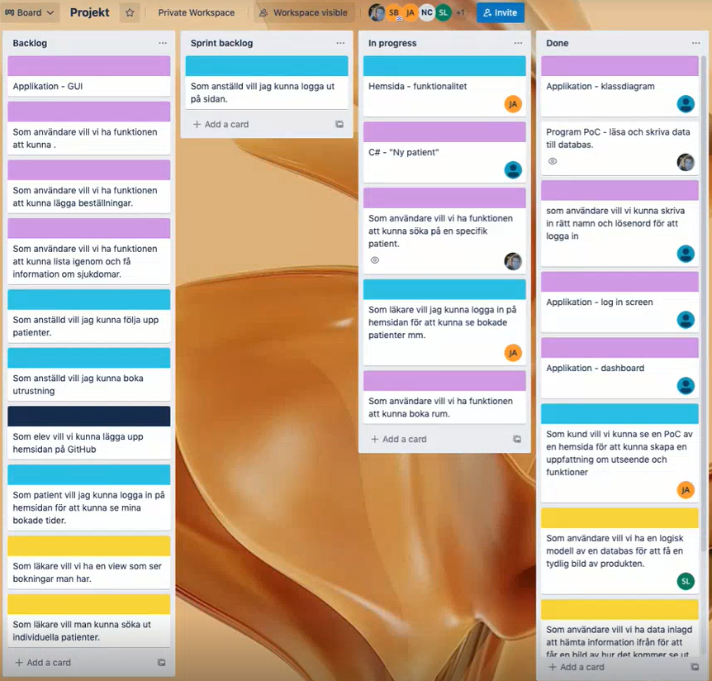

**Bild på backlog efter sprint 1**

**Bild på backlog efter sprint 2**

**Bild på backlog efter sprint 3**